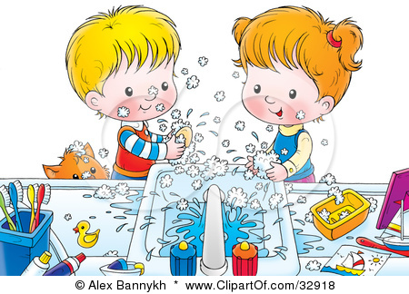
ФОРМИРОВАНИЕ
КУЛЬТУРНО-ГИГИЕНИЧЕСКИХ НАВЫКОВ И ПРИВЫЧЕК
Дошкольный возраст – это важный период, когда формируется человеческая личность, закладываются прочные основы физического здоровья.
Культурно–гигиенические навыки у детей воспитываются с самого раннего возраста, при формировании культурно–гигиенических навыков идёт не простое усвоение правил, норм поведения, а чрезвычайно важный процесс социализации, очеловечивания малыша.
В процессе повседневной работы с детьми необходимо стремиться к тому, чтобы выполнение правил личной гигиены стало для них естественным, а гигиенические навыки совершенствовались.
Умения – это сформированная у ребенка способность совершать определенные действия на основе полученных знаний.
Навык – это автоматизированное действие, формируемое в результате многократных повторений и упражнений.
Навыки закрепляются в результате многократного выполнения действия, в результате упражнений в правильном его выполнении.
Переход навыка в привычку достигается систематическим повторением его при определённых одинаковых или сходных условиях.
Режим дня, в формировании культурно–гигиенических навыков, имеет большое значение. Режим дня - это четкий распорядок жизни в течение суток. Включаясь в режим дня, выполняя бытовые процессы, ребенок осваивает серию культурно–гигиенических навыков.
В игре дети отражают взаимоотношения, которые складываются в ходе бытовых процессов. Ребенок так относится к кукле, как родители к нему в соответствующих ситуациях. В игре дети имитируют бытовые действия (мытье рук, прием пищи), закрепляя действия с бытовыми предметами (ложкой, чашкой и пр.), отражают правила, которые стоят за выполнением культурно – гигиенических навыков: одежду куклы надо аккуратно сложить, посуду на столе расставить красиво.
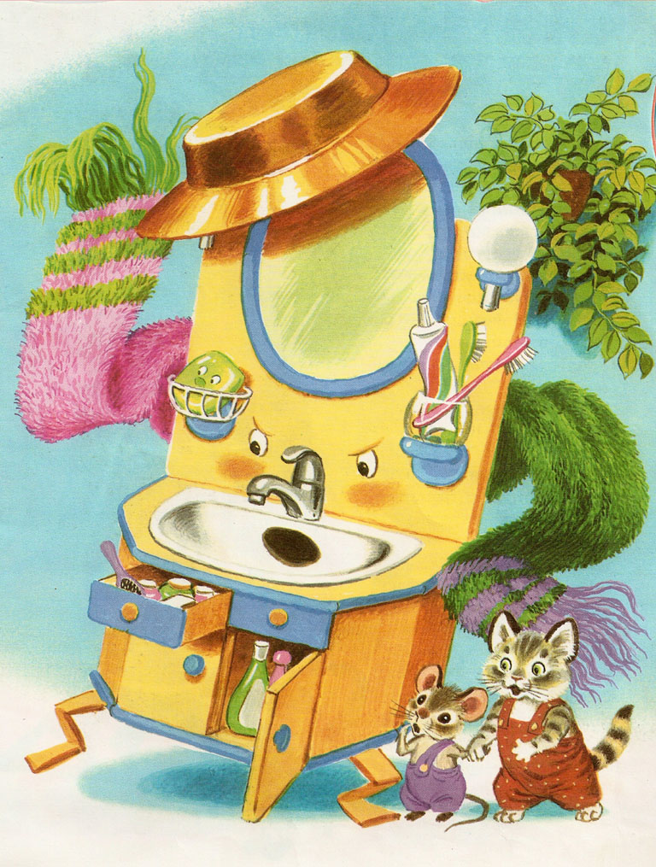
В процессе повседневной работы с детьми необходимо стремиться к тому, чтобы выполнение правил личной гигиены стало для них естественным, а гигиенические навыки постоянно совершенствовались. В начале детей приучают к выполнению элементарных правил: мыть руки перед едой, после пользования туалетом, игры, прогулки и т.д. Формирование навыков личной гигиены предполагает и умение детей быть всегда опрятными, замечать неполадки в своей одежде, самостоятельно или с помощью взрослых их устранять.
Большое значение имеет и внешний вид окружающих и взрослых. Нужно постоянно помнить о том, что дети в этом возрасте очень наблюдательны и склонны к подражанию, поэтому родитель и воспитатель должен быть для них образцом.

